Утверждаю
Директор МБОУ СОШ № 5
_______________Е.А.Шуптиева

Расписание учебной деятельности ____4В___ класса. Классный руководитель: Утигалиева О.М.
Дата | № урока | Предмет | Тема урока | Контроль | E-mail
27.04 |  | Русский язык | Правописание глаголов с безударными личными окончаниями. | С120,№7 | olga.utigalieva@yandex.ru
 |  | Иностранный | Теперь я знаю. Я люблю английский.  2.Пасхальные каникулы | РТ стр.57 упр.3,4  (Задания выполнить и прислать фото на эл.почту 28.04. до 12.00)  2. Упр. 7, стр85-86 | oksana.dygai@yandex.ru
 |  | Математика | Решение задач изученных видов. | С.72 № 281 | olga.utigalieva@yandex.ru
 |  | Окружающий мир | Страна, открывшая путь в космос | С.150 №1 | olga.utigalieva@yandex.ru
 |  | Физ-ра | Режим дня. Физическое развитие и физическая подготовленность. | Написать свой режим дня. Выполнить комплекс ОРУ | alena_kovaleva1997@bk.ru
28.04 |  | Лит. чтение | Кир Булычёв «Путешествие Алисы» | 150-156 в.9 | olga.utigalieva@yandex.ru
 |  | Русский язык | Правописание глаголов с безударными личными окончаниями.Обобщение | С.121 №256 | olga.utigalieva@yandex.ru
 |  | Математика | Деление с остатком. | С.73 №286 | olga.utigalieva@yandex.ru
 |  | Технология | Практикум овладения компьютером. Форматирование текста. | С.37 | olga.utigalieva@yandex.ru
 |  | Физ-ра | 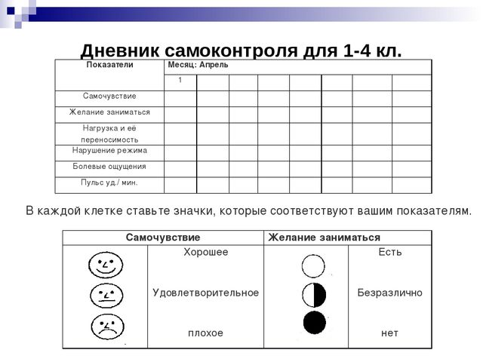 | Завести дневник самоконтроля, заполнять его каждый урок. Выполнить комплекс ОРУ | alena_kovaleva1997@bk.ru
29.04 |  | Иностранный | 1.Контрольная работа по теме: «Воспоминания».  2.Пасхальные каникулы | 1. Учебник стр.118 упр.3 написать и перевести в тетрадь  (Задания выполнить до  30.04. до 13.00)  2. Упр. 7, стр85-86 | oksana.dygai@yandex.ru
 |  | Русский язык | Возвратные глаголы (общее представление). | С.122 №258 | olga.utigalieva@yandex.ru
 |  | Математика | Письменное деление на трёхзначное число, когда в частном есть нули. | С.74 №295 | olga.utigalieva@yandex.ru
 |  | Лит. чтение | Д. Свифт «Путешествие Гулливера» | 160-166 в.1,2 | olga.utigalieva@yandex.ru
 |  | Музыка | Песни Военных лет  https://zen.yandex.ru/media/id/5e832de2efb78c1900a0b06f/pesni-voennyh-let-5e9ebad588edb84e60bfaa8a | Нарисовать рисунок на листе формата А4 или А3 по одной из песен из статьи или на военную тематику.  Рисунки выслать до 1.05 15.00 | e.fedchenko2012@yandex.ru  89518255025
30.04 |  | Лит. чтение | Д. Свифт «Путешествие Гулливера» | 160-166 В.6-7 | olga.utigalieva@yandex.ru
 |  | Русский язык | Контрольное изложение | С.130 ,№281 | olga.utigalieva@yandex.ru
 |  | Окружающий мир | Основной закон России и права человека. Мы – граждане России. | С.163 №4 | olga.utigalieva@yandex.ru
 |  | ОРКСЭ | Выступление обучающихся с творческими работами. | Рисунок по теме | olga.utigalieva@yandex.ru

